ЕфимоваВС_ЛР13-14

Bizagi Modeler

Содержание

ЕфимоваВС_ЛР13-14 1

Bizagi Modeler 1

1 Протокол совещания 3

1.1 Протокол совещания 4

1.1.1 Элементы процесса 4

1.1.1.1 Провести совещание 4

1.2 Провести совещание 4

1. Протокол совещания

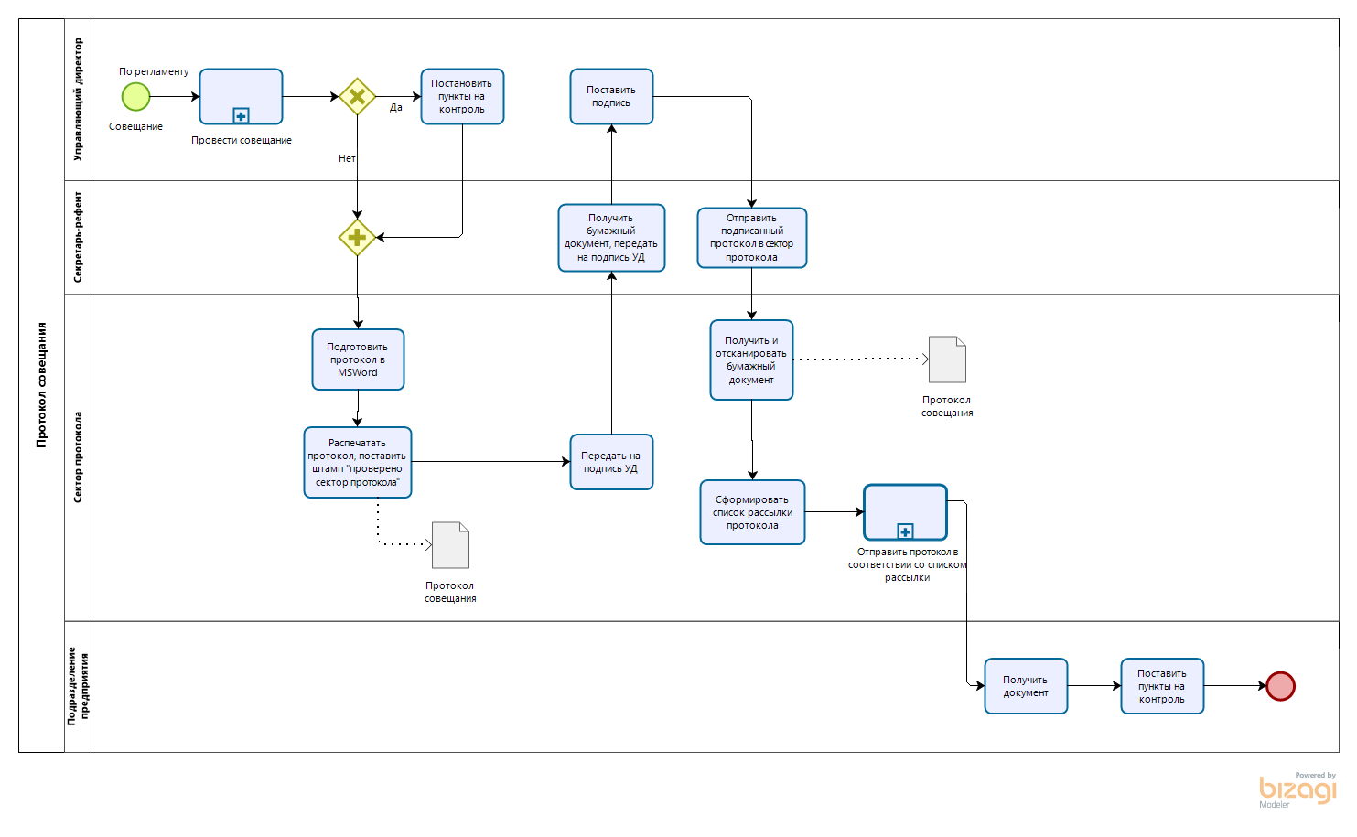

Версия:

1.0

Автор:

vasan

* 1. Протокол совещания
     1. Элементы процесса
        1. Провести совещание

Перейти к сведениям

* 1. Провести совещание

